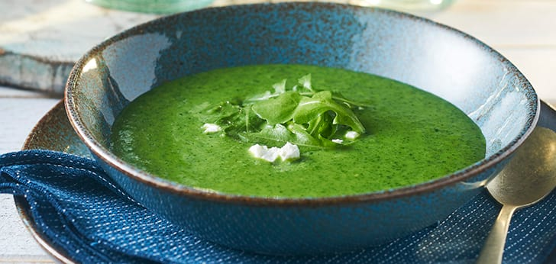

Rucolasoep
- 4 personen

- 0-15 minuten
- voorgerecht

Ingrediënten
- 1 ui
- 1 grote aardappel
- peper
- ½ theelepel komijnzaad
- 1 eetlepel vloeibare margarine
- ½ groentebouillontablet met minder zout
- 150 gram rucola
- 100 ml halfvolle melk
- 50 gram zachte geitenkaas

Bereiding
- Pel de ui en snijd hem klein.
- Schil de aardappel en snijd hem in blokjes.
- Fruit de ui met wat peper en het komijnzaad in de margarine zacht.
- Voeg de blokjes aardappel toe met 500 ml water en het stuk bouillontablet. Kook de aardappel in 5 minuten gaar. Was de rucola en houd een plukje over voor garnering.
- Doe de rucola in de pan en pureer de massa met een staafmixer fijn.
- Breng de soep tegen de kook aan en verdun met de melk.
- Verdeel de soep over 4 borden en garneer met de achtergehouden rucola en wat verkruimelde geitenkaas

